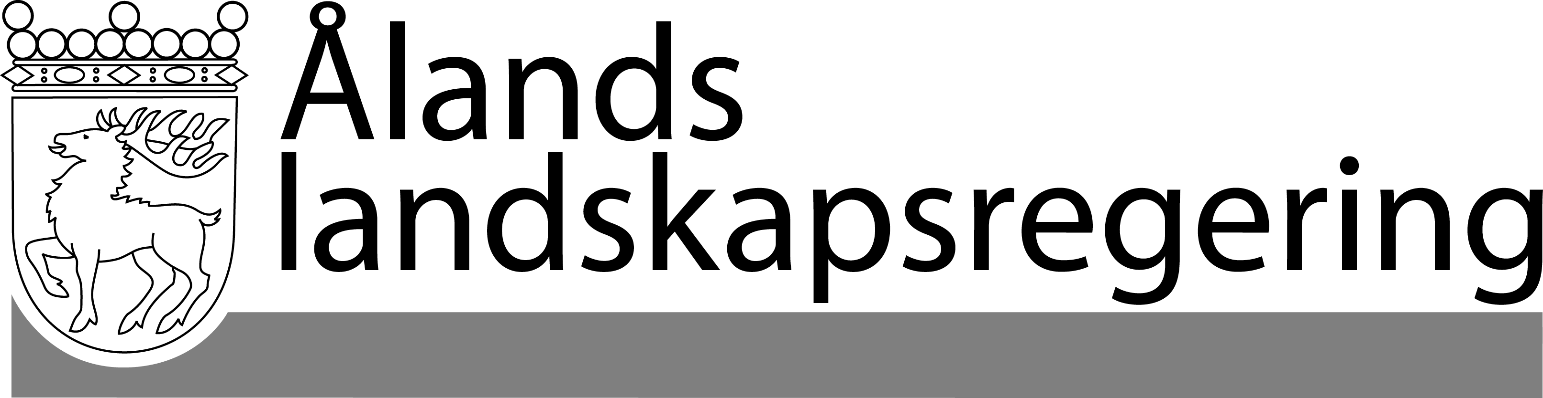 |  | YTTRANDE
 |  | Datum
 |  | 2014-11-27
 | Till Ålands lagting

Landskapsregeringens yttrande
över republikens presidents framställning till Ålands lagting om utkastet till statsrådets förordning om sättande i kraft av ändringarna i bilaga VII till 1992 års konvention om skydd av Östersjöområdets marina miljö
- Republikens presidents framställning nr 4/2014-2015

Ålands lagting har den 31 oktober 2014 begärt ett yttrande från Ålands landskapsregering över republikens presidents framställning gällande statsrådets förordning om sättande i kraft av ändringar i bilaga VII till 1992 års konvention om skydd av Östersjöområdets marina miljö, nedan HELCOM-konventionen.
Bestämmelserna i bilaga VII gäller i första hand handelssjöfart som hör till rikets behörighet men också natur- och miljövård, vattenrätt och båttrafik på vilka områden landskapet har lagstiftningsbehörighet enligt 18 § 10 och 21 punkterna i självstyrelselagen.
Ålands lagting godkände 1992 års konvention om skydd av Östersjöområdets marina miljö i sin helhet den 19 april 2000. Sedan dess har lagtinget även lämnat sitt bifall till ikraftträdande av ändringar i bilaga IV till konventionen den 2 juni 2004 samt till bilaga III till konventionen den 21 januari 2009.
Bilaga VII till HELCOM-konventionen ålägger de fördragsslutande parterna att upprätthålla beredskap för att kunna genomföra insatser vid föroreningsolyckor som hotar Östersjöns marina miljö. Ordalydelsen i bilagan har hittills endast avsett myndighetsarbete till havs, men i praktiken har statliga myndigheter och andra sakkunniga också samarbetat kring saneringsinsatser och övningar som utförts på stränder. Formuleringarna i bilagan har därför preciserats till att även avse bekämpning av oljeskador på stränder.
Till den del åländsk lagstiftning reglerar bekämpningen av oljeskador är regleringen inte avgränsad till att enbart gälla bekämpning i vatten. Enligt landskapslag (1977:16) om bekämpande av oljeskador åligger det landskapsregeringen att utveckla de metoder som används vid bekämpning av oljeskador samt att vid behov uppgöra planer för sådan bekämpning. I räddningslag (2006:206) för landskapet Åland definieras vidare olycka bland annat som ett plötsligt utflöde av skadliga ämnen som beror på naturen eller människors handlande eller underlåtenhet att handla och som kan leda till att människor, egendom eller miljön skadas. Landskapsregeringen har det övergripande ansvaret för räddningsverksamheten i landskapet och det är räddningsdelegationen som i landskapet ska biträda landskapsregeringen i ärenden som rör räddningsverksamheten och bekämpningen av miljöskador i landskapet. I övrigt har även kommunerna och de kommunala räddningsväsendena skyldigheter inom sina geografiska områden.
Med bakgrund av att ändringen inte kommer att kräva någon lagstiftningsåtgärd i landskapet, samt till följd av att HELCOM-konventionen i praktiken har tillämpats även på stränder har landskapsregeringen ingenting att anmärka mot att änd-
ringarna i bilaga VII till 1992 års konvention om skydd av Östersjöområdets marina miljö träder i kraft i landskapet Åland.

Mariehamn den 27 november 2014
Lantråd | Camilla Gunell
Minister | Veronica Thörnroos

